附件1

成都世运会无线电频率申请指南

一、概述
（一）本文用途
本文档用于为成都世运会筹备和举办期间需要在世运会场馆及特殊控制区域内设置、使用无线电台（站）或无线电发射设备的用户申请取得临时无线电频率使用许可提供指南。本指南依据《中华人民共和国无线电管理条例》《中华人民共和国无线电管制规定》制定。
（二）无线电频率使用许可申请流程图
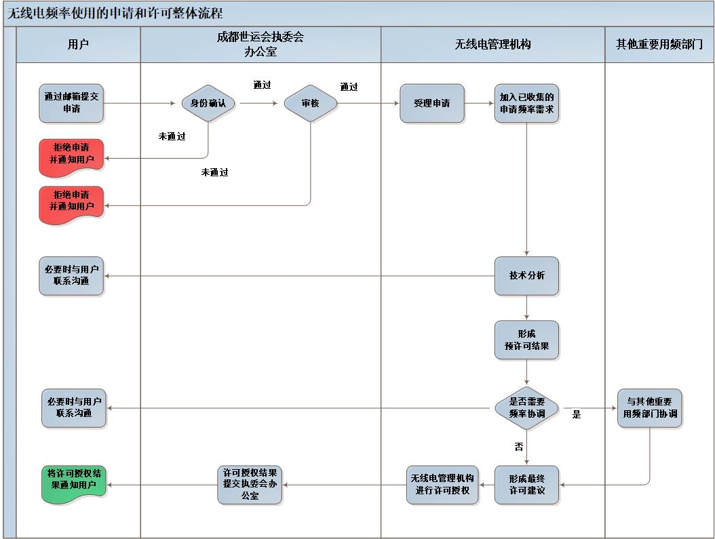

二、频率申请流程

（一）频率申请和许可日程
本次成都世运会的临时频率申请和许可，分两个阶段进行。
1.正常申请阶段（第一阶段）
正常申请阶段（第一阶段）的频率申请日期为2025年3月1日至2025年4月30日。这一阶段申请的优先级和获得许可的几率较高。
强烈建议用户在第一阶段尽早完成频率申请。
2025年5月1日至2025年5月21日为数据库调整时间，此时间段不接受无线电频率申请。
对第一阶段频率申请的许可，将在2025年5月22日前发放，频率许可将发送至用户申请邮箱。
2.特殊申请阶段（第二阶段）
特殊申请阶段（第二阶段）的频率申请日期为2025年5月22日至2025年7月26日，这一阶段仅用于赛事期间重要用频的紧急申请，由于到本阶段时大部分频率资源都已完成许可，频率资源已经耗尽或非常紧张，用频需求很难直接得到满足，不建议用户在这一阶段提交申请。
对第二阶段频率申请的许可，将在2025年7月27日前陆续发放。
2025年7月27日成都世运会频率申请官方邮箱（邮箱：FrequencyApplication@theworldgames2025.com）将关闭，不再接受频率申请。

（二）申请流程
1.申请和受理
境内外用户在成都世运会期间，需要在世运会场馆及设置、使用无线电台（站）或无线电发射设备的，应在规定的时间内，填写《成都世运会无线电频率申请表》（附件2），填写完成后发送至成都世运会执委会办公室官方邮箱（电子邮箱：FrequencyApplication@theworldgames2025.com）进行频率申请。执委会办公室收到申请后会在一个工作日内进行邮件回复，如没有收到回复邮件，说明频率申请没能成功送达，请确认邮箱地址是否填写正确，或拨打电话19141044174咨询。用户提交的频率申请中缺少数据或填写错误，执委会将通过邮箱或电话方式与用户进行确认。
再次强烈建议用户在第一阶段尽早进行频率申请。
2.技术分析
无线电管理机构受理申请后，相关申请数据资料将到达成都世运会无线电安全保障指挥中心频率台站组，由其开展相关技术分析工作。
需要指出的是，由于预计将在赛事时使用的各类无线电台、无线电设备使用的数量非常大，使用的时间、地点集中，无线电频谱资源非常稀缺，第一阶段收到的申请将在2025年5月1日后统筹进行分析处理，而非收到申请后立即进行处理。
根据分析结果，频率台站组将对各用户的频率申请进行预许可，提出初步许可建议。在这一环节，频率台站组可能使用申请资料中的电子邮箱或电话号码，与用户进行沟通。
3.协调
在技术分析过程中，如有必要，无线电管理机构将与其他重要用频部门（如广电部门、民航部门、气象部门、卫星测控部门等）进行协调，并根据协调结果对预许可结果进行修正，形成最终许可建议。
在这一环节，频率台站组可能通过申请资料中的电子邮箱或电话号码，与用户进行沟通。
4.许可授权
频率台站组将最终许可建议提交无线电管理机构，由无线电管理机构对频率申请进行许可授权。申请人可以通过频率申请时提供的电子邮箱取得《频率使用许可证》的电子版本。不同阶段申请的许可授权将按上文中的时间进度在对应日期前发放完毕。

（三）申请要件
境内外用户使用无线电频率需通过邮箱提交无线电频率使用申请，具体需要填报的申请信息要件说明如下。
1.用户信息
为了更好的确定用户所在机构的性质并便于在处理频率申 请过程中与用户沟通联系，需要用户填写完善自己的信息。其中：
中华人民共和国境内用户，需要填写申请使用单位、组织机构代码、联系人姓名、电子邮箱、联系电话，并上传申请公函电子版。
中华人民共和国境外用户需要填写所在国家(港、澳、台用户需要填写所在地区)、申请使用单位、联系人姓名、电子邮箱、联系电话，并上传申请公函电子版。
2.无线电发射设备类型
根据重大赛事管理经验和无线电管理实践，将无线电发射设备划分为如下类型。在填报时，用户根据实际需要选择设备的类型，不同类型设备所需填写的技术参数略有区别。
（1）陆地移动通信设备
缩写为LM，指用于地面数据或语音通信使用的，拥有多个用户的便携式通信设备及其中继设备（中继/基站），但不包括不组网使用（没有中继/基站）的手持式对讲机，LM还包括用于广播或体育节目演示的无线对讲系统。
（2）手持式对讲机
缩写为HR，指不组网使用（没有中继/基站）的手持式对讲机，或工作方式与手持式对讲机相同的其他点对点的语音（单工）通信设备。
（3）无线摄像机
缩写为WC，指利用无线电技术将拍摄的图像传输到固定接收点的摄像机，但不包括照相机的无线快门遥控装置（例如摄影师使用的Pocket Wizards）。
（4）无线麦克风
缩写为WM，指利用无线电技术将声音传输到采集设备或扩音器的麦克风，包括手持麦克风、别在衣物上使用或附着在其他装置上使用的麦克风。
（5）遥控遥测装置
缩写为TC，指利用无线电技术进行测量或控制的设备，例如用于控制无人机、无线摄像机或机械升降装置的遥控设备、计时计分设备等。
（6）入耳监听系统
缩写为IEM，包括其发射设备及接收设备，用于工作人员单向接收现场播报或指挥调度，或用于演艺人员收听现场音响效果，其发射通常是广播式的，由无线耳机单向接收。
（7）无线局域网及蓝牙设备
缩写为WLAN&BT，指无线局域网接入点以及使用WLAN技术或蓝牙技术的数据传输设备。公众移动通信终端及笔记本电脑的嵌入式网卡不需要特别申请，但不得在场馆内作为无线局域网热点使用。
（8）固定微波链路
缩写为FL，指利用微波链路在固定两点之间传输视频、音频或其他数据的设备。
（9）移动微波链路
缩写为ML，指利用微波链路，在移动点和固定点之间传输视频、音频或其他数据的设备。
（10）固定卫星地球站
缩写为FES，指在固定位置通过卫星进行通信的卫星地球站。
（11）移动卫星地球站
缩写为MES，指车载、机载、可搬移式或手持式的，通过卫星进行通信的卫星地球站。
（12）民用无人驾驶航空器通信系统
缩写为UVA，指民用无人驾驶航空器以及实现与其有关的遥控、遥测、信息传输功能的地面设备组成的通信系统。
（13）其他设备
未包含在上述设备类型之内的无线电设备。
3.相关承诺
凡用户申请在成都世运会期间在各个成都世运会场馆设置、使用无线电台（站）和无线电发射设备的，均视为已经做出了如下承诺：
（1）申请时所填写的用户信息和技术资料均属实；
（2）使用获得许可的无线电频率时，用户必须按照申请时填报的参数和频率许可证载明的内容开展工作，不得擅自改变频率、带宽、功率、设备型号、使用区域、使用时间、业务用途等内容；
（3）获得许可的无线电频率不得转让；
（4）用户应主动在使用无线电设备前办理无线电设备及贴标事宜，未贴有专用标签的无线电设备不得带入场馆，也不得在场馆及特殊区域内使用；
（5）用户应自觉遵守中国无线电管理有关法律、规定，积极配合无线电管理机构的监督检查。对于违反中国无线电管理相关法律、规定的，无线电管理机构将依法予以处罚；
（6）获得许可后，用户仍需配合无线电管理机构的频率协调工作，必要时更换使用频率、使用区域、使用时间。

（四）设备检测与标签
获得《频率许可证》的用户，应当在无线电台（站）、无线电发射设备投入使用前，将设备送至指定的地点进行设备的无线电射频发射参数检测，通过检测的设备将粘贴专用标签。对于不便搬移无法送检的设备，用户也可联系无线电管理机构上门进行检测贴标。
用户应按照专用标签上注明的时间、区域设置使用无线电台（站）和无线电设备。成都世运会场馆和特殊控制区域安检口设有专用标签检测点，未粘贴专用标签的无线电设备，不得进入成都世运会场馆内及特殊控制区使用。
检测时间、地点及预约方式将在成都世运会官方网站公布。由于成都世运会期间用户较多，无线电设备数量庞大，建议用户尽早联系无线电管理机构进行检测，以便于有足够时间完成相关工作。

（五）设备入境
境外用户需要携带无线电发射设备进入中国境内，在海关办理无线电发射设备暂时进境手续时，必须向中华人民共和国海关出示《频率许可证》。
经批准临时入境的无线电发射设备应当按照海关相关管理规定，按时复运出境。
外国领导人、各国驻华使领馆和其他享有外交特权的境外用户，需要在赛事期间使用无线电设备的，应当通过外交途径事先报中华人民共和国工业和信息化部无线电管理局批准。

（六）联系方式
如用户对于频率申请流程或设备监测有所疑问，可以通过以下方式向成都世运会执委会办公室或无线电管理机构进行咨询。
1.频率申请
联系人：陈先生；联系电话：19141044174
电子邮件：FrequencyApplication@theworldgames2025.com
2.设备检测
联系人：何先生；联系电话：19138974436

三、其他
对于成都世运会测试赛的无线电频率申请及许可，用户可关注相应测试赛的官方信息。
附件2
成都世运会无线电频率申请表
申请单位：
统一社会信用代码：
国家或地区：
联系人姓名：
电子邮箱：
联系人电话：
使用场所： | £兴隆湖湖滨赛场 £兴隆湖沙滩赛场 £天府公园 £成都体育学院三岔湖校区地掷球场 £成都体育学院三岔湖校区球类馆 £成都体育学院三岔湖校区游泳馆 £成都体育学院三岔湖校区田径场 £成都七中东部校区田径场 £三岔湖马鞍山赛场 £三岔湖桃花岛赛场 £东部新区定向赛场（一） £东部新区定向赛场（二） £中国民用航空飞行学院天府校区体育馆 £高新体育中心综合馆 £高新体育中心全民健身馆 £桂溪生态公园 £城北体育馆 £新都兴城垒球赛场 £四川省体育馆 £东安湖体育公园多功能体育馆 £东安湖体育公园室外田径场 £东安湖体育公园中央广场 £青龙湖湿地公园 £龙泉中学体育馆 £新都香城体育中心 £成都轮滑运动中心 £简阳文体中心体育馆 £简阳文体中心游泳馆 £开幕式 £闭幕式 £主媒体中心 £全部场馆
设备类型： | £陆地移动通信设备 £手持式对讲机设备 £无线摄像机设备 £无线麦克风 £遥控遥测装置 £入耳监听系统 £无线局域网设备及蓝牙设备 £固定微波链路设备 £移动微波链路设备 £固定卫星地球站设备 £移动卫星地球站设备 £民用无人驾驶航空器通信系统 £其他设备
主要用途：
拟使用频率（MHz）：
占用带宽{发射端}（MHz）： |  | 占用带宽{接收端}（MHz）：
设备型号： |  | 设备数量(个)：
设备发射频率可调范围（MHz）：
调谐步进  （MHz）： |  | 接收频率  （MHz）：
发射功率（W/mW）： |  | 频点申请数量：
启用日期： |  | 结束日期：

附件3
成都世运会非无线电设备申报表

申请单位
联系人 |  |  |  | 联系电话 |  |  | 电子邮件
序号 | 设备  名称 | 主要用途 | 设备型号 | 额定功率  (W) | 设备数量 | 使用场所 |  | 启用日期 | 结束日期 | 备注
1
2
3
4
注：请相关单位根据实际情况填报此表，反馈至邮箱。

附件4
成都世运会无线电干扰投诉单

投诉  单位 | 申请单位（盖章）
投诉  单位 | 联系人 |  |  | 电话
投诉  单位 | 使用场所 |  |  | 通信
受干扰设备的相关资料 | 设备型号 |  |  | 带宽
受干扰设备的相关资料 | 频率许可证编号
受干扰设备的相关资料 | 受干扰中心频率
受干扰设备的相关资料 | 疑似干扰源位置（选填）
受干扰设备的相关资料 | 干扰自查情况
干扰特性 |  | £语音 | £数据 |  | £电报 | £噪声 |  | £其他
干扰投诉内容摘要 |  | 投诉日期： 年 月 日
受理人意见 |  | 受理人： 年 月 日
处理结果 |  | 监督检查组组长： 年 月 日

附件5
成都世运会无线电频率使用许可证（样式）
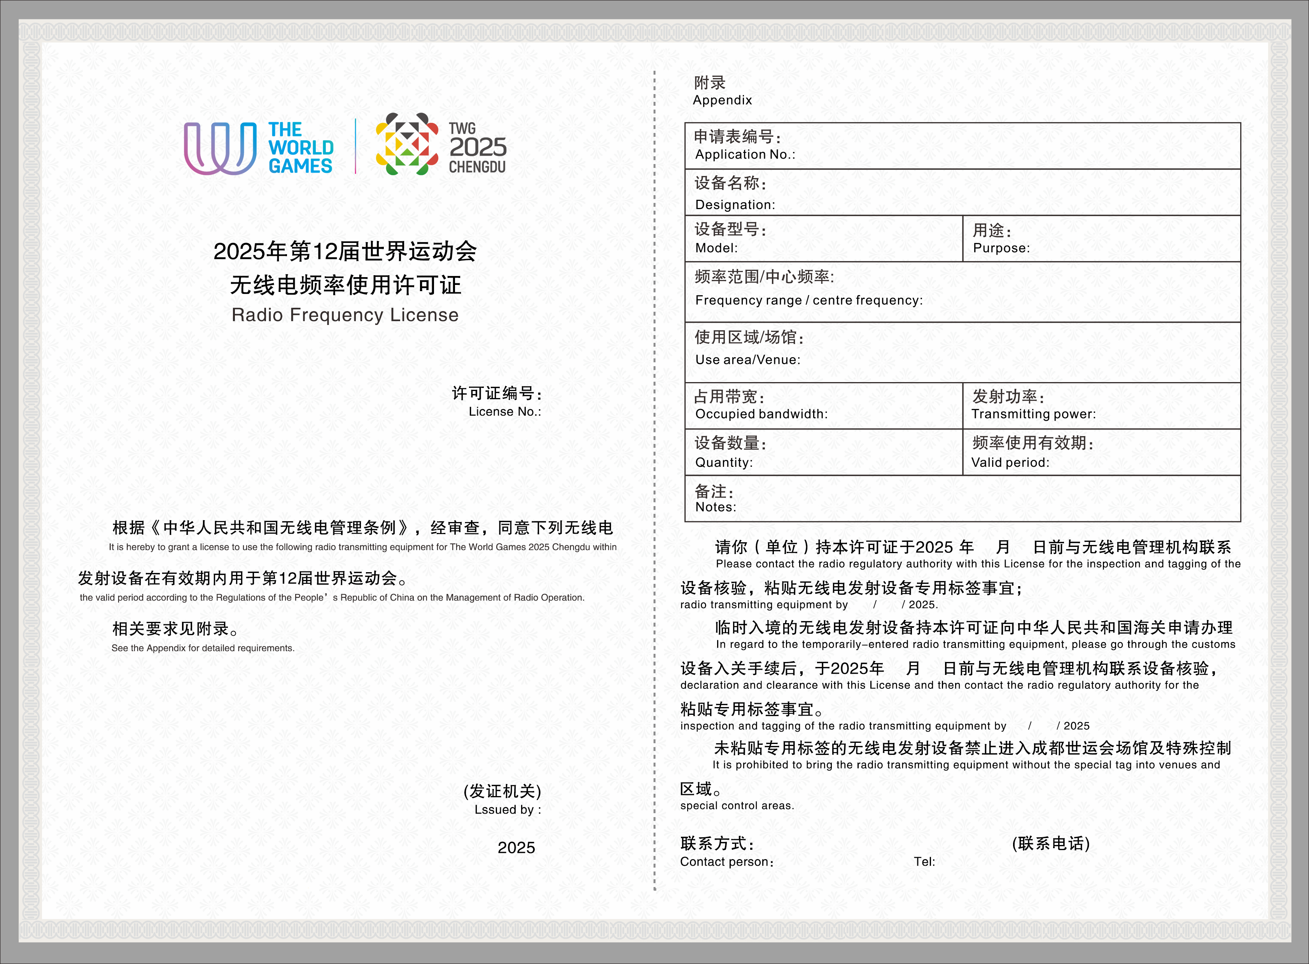
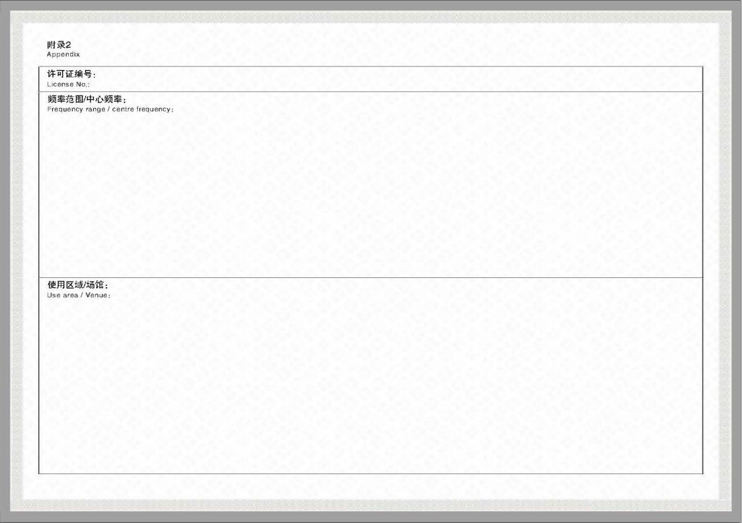

附件6

成都世运会无线电发射设备专用标签（样式）

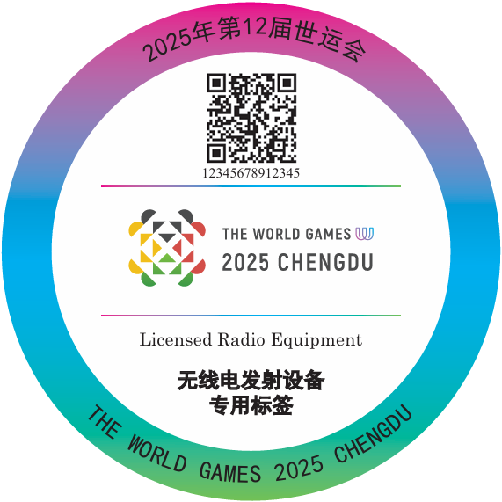

标签1：尺寸规格为2cm

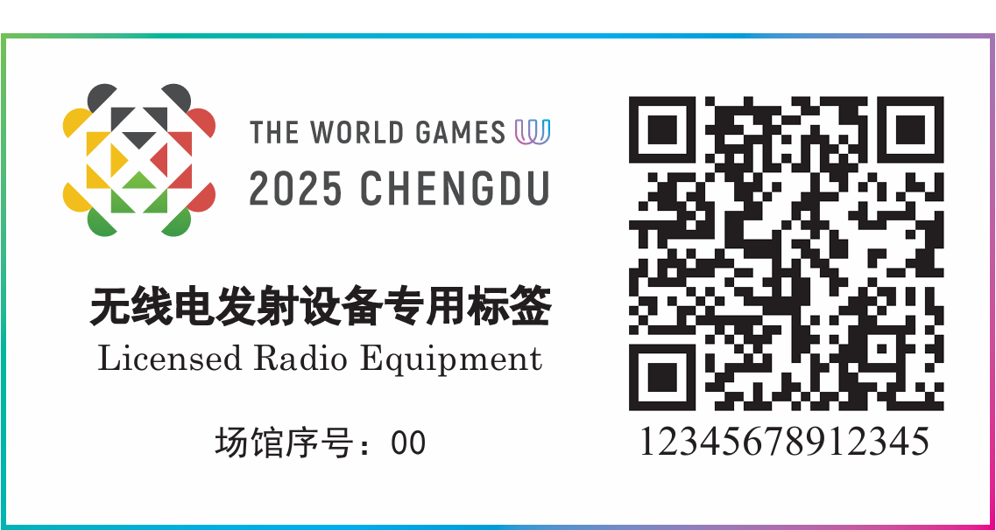

标签2：尺寸规格为2cm×4cm
附件7
成都世运会场馆及特殊控制区域
序号 | 场馆名称 | 备注
01 | 兴隆湖湖滨赛场 | 场馆
02 | 兴隆湖沙滩赛场 | 场馆
03 | 天府公园 | 场馆
04 | 成都体育学院三岔湖校区地掷球场 | 场馆
05 | 成都体育学院三岔湖校区球类馆 | 场馆
06 | 成都体育学院三岔湖校区游泳馆 | 场馆
07 | 成都体育学院三岔湖校区田径场 | 场馆
08 | 成都七中东部学校田径场 | 场馆
09 | 三岔湖马鞍山赛场 | 场馆
10 | 三岔湖桃花岛赛场 | 场馆
11 | 东部新区定向赛场（一） | 场馆
12 | 东部新区定向赛场（二） | 场馆
13 | 中国民用航空飞行学院天府校区体育馆 | 场馆
14 | 高新体育中心综合馆 | 场馆
15 | 高新体育中心全民健身馆 | 场馆
16 | 桂溪生态公园 | 场馆
17 | 城北体育馆 | 场馆
18 | 新都兴城垒球赛场 | 场馆
19 | 四川省体育馆 | 场馆
20 | 东安湖体育公园多功能体育馆 | 场馆
21 | 东安湖体育公园室外田径场 | 场馆
22 | 东安湖体育公园中央广场 | 场馆
23 | 青龙湖湿地公园 | 场馆
24 | 龙泉中学体育馆 | 场馆
25 | 新都香城体育中心 | 场馆
26 | 成都轮滑运动中心 | 场馆
27 | 简阳文体中心体育馆 | 场馆
28 | 简阳文体中心游泳馆 | 场馆
29 | 开幕式场馆 | 特殊控制区域
30 | 闭幕式场馆 | 特殊控制区域
31 | 主媒体中心 | 特殊控制区域
说明：场馆区域可能随赛事需求和工作需要发生调整。最新《成都世运会场馆及特殊控制区域》请登录成都世运会官方网站查看。

信息公开选项：主动公开

